河北经贸大学
计算机视觉与模式识别课程 实验报告
院系：管理科学与信息工程学院 专业：人工智能 班级：2023级人工智能2班
姓名： 林童军 学号：_ 202322451111 _
实验地点： 实验楼 实验日期:2025.10.29
实验名称 | 图像去噪实验
实验目的 | 掌握高斯滤波和中值滤波的去噪方法
实验仪器 | 计算机和opencv
实验内容 | 高斯滤波和中值滤波的去噪方法  import cv2  import numpy as np  def gray_trans(in_img='input.jpg', out_img='out_gray.jpg'):  image = cv2.imread(in_img)  gray_image = cv2.cvtColor(image, cv2.COLOR_BGR2GRAY)  cv2.imwrite(out_img, gray_image)  def add_gaussian_noise(image, mean=0, sigma=25):  """添加高斯噪声"""  noise = np.random.normal(mean, sigma, image.shape)  noisy = image + noise  return np.clip(noisy, 0, 255).astype(np.uint8)  def add_salt_pepper_noise(image, salt_ratio=0.02, pepper_ratio=0.02):  """添加椒盐噪声"""  noisy = image.copy()  h, w = image.shape[:2]  # 盐噪声（白色）  num_salt = int(salt_ratio * h * w)  coords = [np.random.randint(0, i, num_salt) for i in image.shape[:2]]  noisy[coords[0], coords[1]] = 255  # 椒噪声（黑色）  num_pepper = int(pepper_ratio * h * w)  coords = [np.random.randint(0, i, num_pepper) for i in image.shape[:2]]  noisy[coords[0], coords[1]] = 0  return noisy  def denoise_pipeline(in_path='input.jpg',  out_gaussian='noisy_gaussian.jpg',  out_salt_pepper='noisy_salt_pepper.jpg',  out_gauss_denoised='denoised_gaussian.jpg',  out_median_denoised='denoised_median.jpg',  gauss_sigma=25,  sp_ratio=0.02,  gauss_kernel=(5, 5),  median_kernel=5):  """  完整去噪流水线  """  img = cv2.imread(in_path, cv2.IMREAD_GRAYSCALE)  if img is None:  print(f"错误：无法读取图片 {in_path}")  return  noisy_gauss = add_gaussian_noise(img, mean=0, sigma=gauss_sigma)  noisy_sp = add_salt_pepper_noise(img, salt_ratio=sp_ratio, pepper_ratio=sp_ratio)  denoised_gauss = cv2.GaussianBlur(noisy_gauss, gauss_kernel, 0)  gaosiqujiaoyan = cv2.GaussianBlur(noisy_sp, gauss_kernel, 0)  denoised_median = cv2.medianBlur(noisy_sp, median_kernel)  zhongzhiqugaosi = cv2.medianBlur(noisy_gauss, median_kernel)  cv2.imwrite(out_gaussian, noisy_gauss)  cv2.imwrite(out_salt_pepper, noisy_sp)  cv2.imwrite(out_gauss_denoised, denoised_gauss)  cv2.imwrite(out_median_denoised, denoised_median)  cv2.imwrite('gaosiqujiaoyan.jpg',gaosiqujiaoyan)  cv2.imwrite('zhongzhiqugaosi.jpg',gaosiqujiaoyan)  if __name__ == '__main__':  denoise_pipeline(  in_path='input.jpg', out_gaussian='noisy_gaussian.jpg',  out_salt_pepper='noisy_salt_pepper.jpg',  out_gauss_denoised='denoised_gaussian.jpg',  out_median_denoised='denoised_median.jpg',  gauss_sigma=25, # 高斯噪声强度  sp_ratio=0.02, # 椒盐噪声比例（2%）  gauss_kernel=(5, 5), # 高斯核大小  median_kernel=5 # 中值滤波核大小（必须为奇数）  )  代码流程  - 先转换成灰度图片    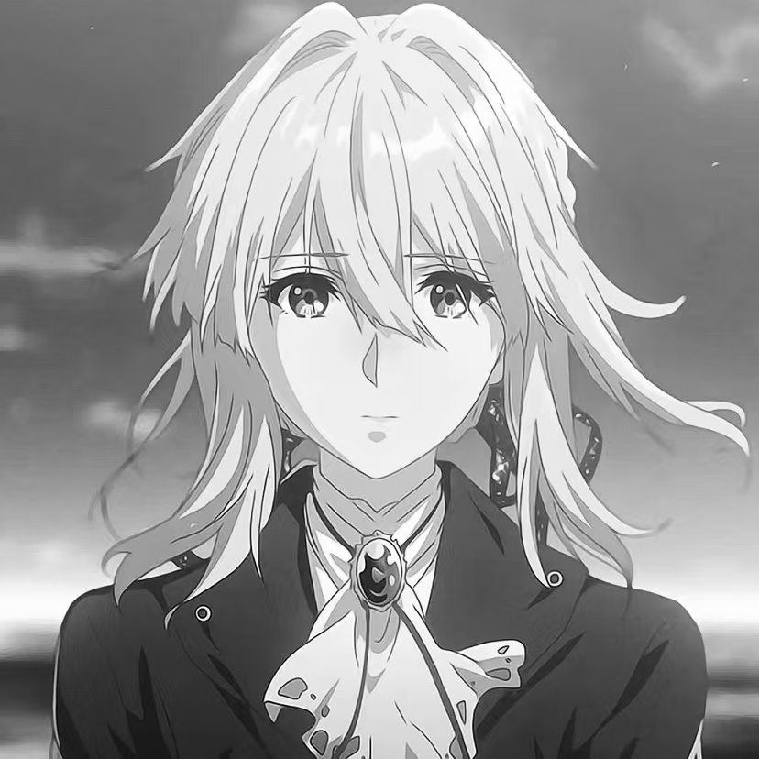  - 实现高斯噪声noise的数值  def add_gaussian_noise(image, mean=0, sigma=25):  """添加高斯噪声"""  noise = np.random.normal(mean, sigma, image.shape)  noisy = image + noise  return np.clip(noisy, 0, 255).astype(np.uint8)  - 实现椒盐噪声  def add_salt_pepper_noise(image, salt_ratio=0.02, pepper_ratio=0.02):  """添加椒盐噪声"""  noisy = image.copy()  h, w = image.shape[:2]  # 盐噪声（白色）  num_salt = int(salt_ratio * h * w)  coords = [np.random.randint(0, i, num_salt) for i in image.shape[:2]]  noisy[coords[0], coords[1]] = 255  # 椒噪声（黑色）  num_pepper = int(pepper_ratio * h * w)  coords = [np.random.randint(0, i, num_pepper) for i in image.shape[:2]]  noisy[coords[0], coords[1]] = 0  return noisy  - 使用滤波器  高斯滤波 中值滤波  高斯噪声 denoised_gaussian zhongzhiqugaosi  椒盐噪声 gaosiqujiaoyan denoised_median  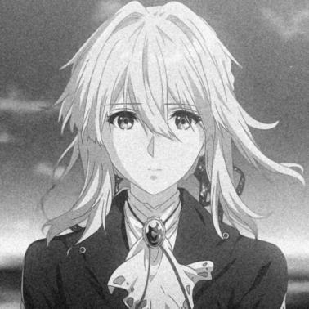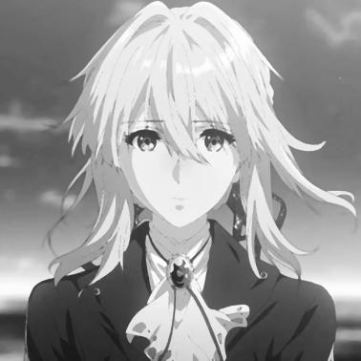  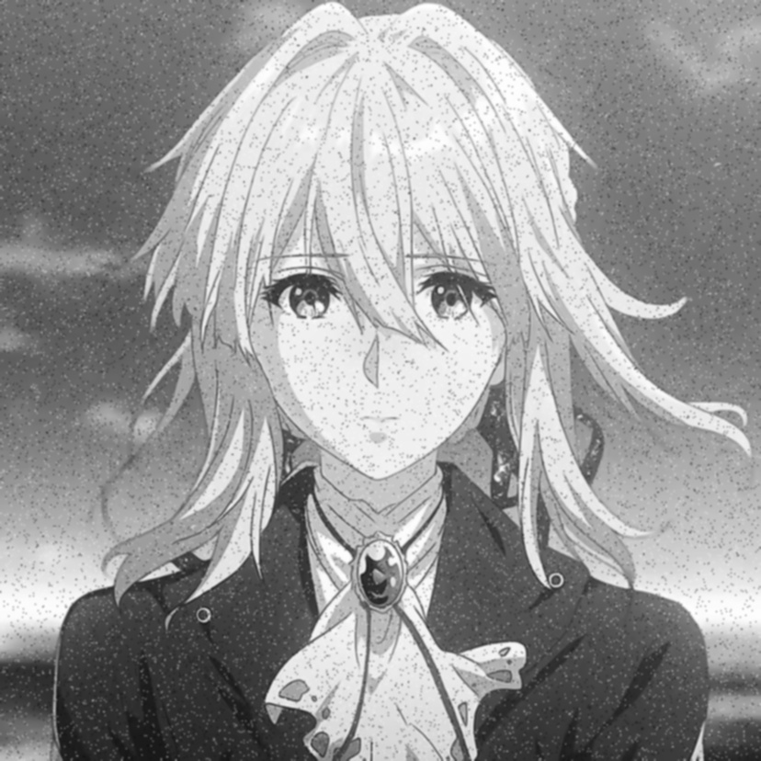  结果上，高斯滤波对高斯噪声的图片恢复程度更好，中值滤波对椒盐噪声的回复程度更好
实验结论 | 在图像去噪任务中，高斯滤波和中值滤波对不同类型的噪声具有不同的抑制效果：  高斯滤波对高斯噪声具有较好的去除效果，能有效平滑图像并保留整体结构，但对椒盐噪声效果较差，无法有效消除孤立的黑白噪点。  中值滤波对椒盐噪声具有显著的抑制能力，能很好地去除图像中的孤立噪点，同时较好地保持边缘信息；但对高斯噪声的平滑效果不如高斯滤波，可能出现细节模糊不足或残留噪声的情况。  因此，在实际应用中，应根据噪声类型选择合适的滤波方法：
成绩评定 |  | 教师签字 | 年 月 日

